Pilha, fila e recursão para processar componentes conexos.

Nesta aula, utilizaremos fila e pilha para processar os componentes conexos.

4-conectividade (city-block distance) e
8-conectividade (chessboard distance)
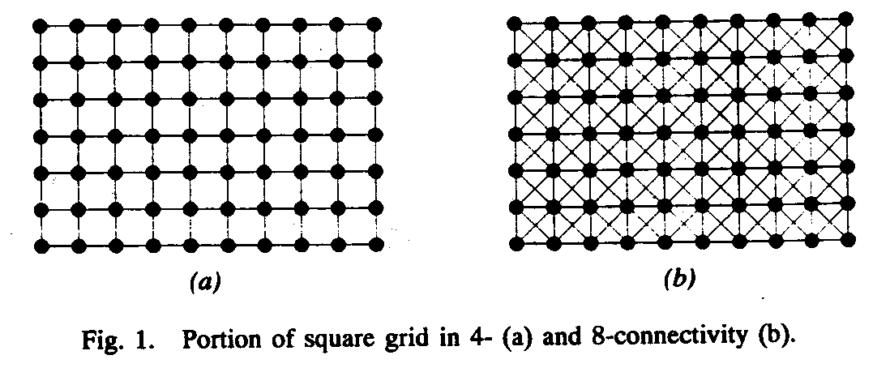

Problema “topológico”: Uma curva fechada pode não separar o plano em regiões interior e exterior.
Descrever melhor o problema

Soluções: Consiste em usar
- 4-conectividade para branco e 8 conectividade para preto ou
- 8-conectividade para branco e 4 conectividade para preto ou
- 6-conectividade independente da cor.

6-conectividade: Considera linhas pares deslocadas.
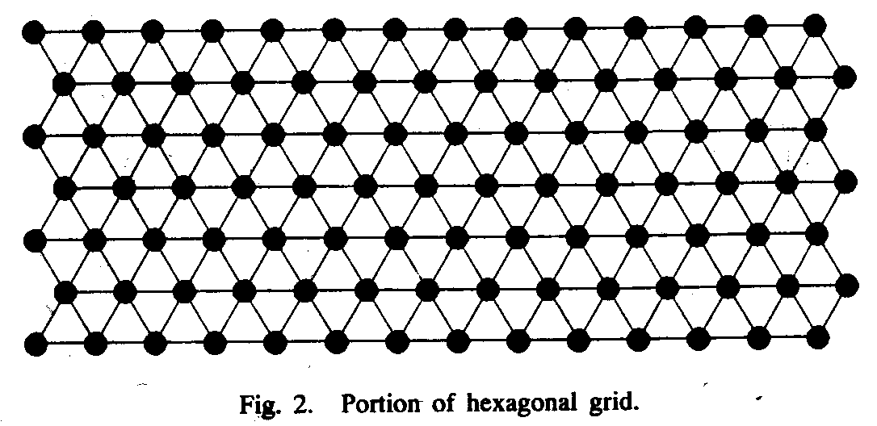

Fig. 3: Outras grades hexagonais.

Componentes conexos, fila e pilha

1) Pinta o componente conexo que contém a semente (ls,cs) de vermelho:

// Usando fila. Versão pós-2008. Mostra imagens intermediárias
#include <proeikon>
#include <imgpv>
#include <queue>

void pintavm(IMGCOR& a, int ls, int cs)
{ queue<int> q;
q.push(ls); q.push(cs);
int i=0;
while (q.empty()==false) {
int l=q.front(); q.pop();
int c=q.front(); q.pop();
if (a(l,c)==COR(0,0,0)) {
a(l,c)=COR(255,0,0);
q.push(l-1); q.push(c); // pixel de cima
q.push(l); q.push(c-1); // pixel a esquerda
q.push(l); q.push(c+1); // pixel da direita
q.push(l+1); q.push(c); // pixel de baixo
}
if (i%100==0) pvMostra(a);
i++;
}
}

int main()
{ IMGBIN b; le(b,"c.bmp"); b.backg()=1;
IMGCOR a=b;
pintavm(a,39,155);
imp(a,"fila.tga");
}

// versão pós-2011
#include <cekeikon.h>
#include <queue>

void pintavm(Mat_<COR>& ap, int ls, int cs)
{ IMG_<COR> a(ap); a.backg=COR(255,255,255);
queue<int> q;
q.push(ls); q.push(cs);
//int i=0;
while (q.empty()==false) {
int l=q.front(); q.pop();
int c=q.front(); q.pop();
if (a(l,c)==COR(0,0,0)) {
a(l,c)=COR(0,0,255);
q.push(l-1); q.push(c); // pixel de cima
q.push(l); q.push(c-1); // pixel a esquerda
q.push(l); q.push(c+1); // pixel da direita
q.push(l+1); q.push(c); // pixel de baixo
}
//if (i%100==0) mostra(a);
//i++;
}
}

int main()
{ Mat_<COR> a;
le(a,"letramore.bmp");
int lseed=39, cseed=46;
pintavm(a,lseed,cseed);
mostra(a);
}

Nota: Não pode verificar se o pixel é preto antes de colocar na fila. Na hora de retirar da fila, o pixel poderá não ser mais preto.

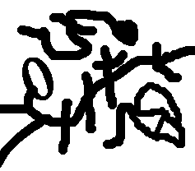  Imagem original | 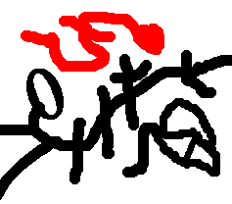  Imagem final
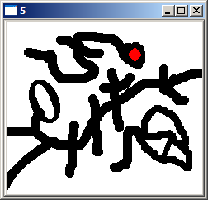  Imagem na 5a iteração, usando fila. | 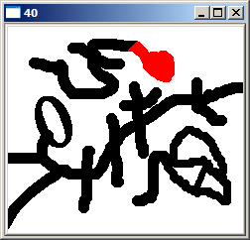  Imagem na 40a iteração, usando fila.

// Usando pilha. Pós-2008. Mostra imagens intermediárias
#include <proeikon>
#include <imgpv>
#include <stack>

void pintavm(IMGCOR& a, int ls, int cs)
{ stack<int> q;
q.push(ls); q.push(cs);
int i=0;
while (q.empty()==false) {
int c=q.top(); q.pop();
int l=q.top(); q.pop();
if (a(l,c)==COR(0,0,0)) {
a(l,c)=COR(255,0,0);
q.push(l-1); q.push(c); // pixel de cima
q.push(l); q.push(c-1); // pixel a esquerda
q.push(l); q.push(c+1); // pixel da direita
q.push(l+1); q.push(c); // pixel de baixo
}
if (i%100==0) pvMostra(a);
i++;
}
}

int main()
{ IMGBIN b; le(b,"c.bmp"); b.backg()=1;
IMGCOR a=b;
pintavm(a,39,155);
imp(a,"fila.tga");
}

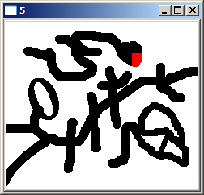  Imagem na 5a iteração, usando pilha. | 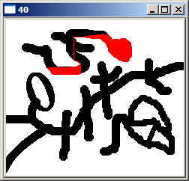  Imagem na 40a iteração, usando pilha.

// pós-2011
#include <cekeikon.h>
#include <stack>

void pintavm(Mat_<COR>& ap, int ls, int cs)
{ IMG_<COR> a(ap); a.backg=COR(255,255,255);
stack<int> q;
q.push(ls); q.push(cs);
int i=0;
while (q.empty()==false) {
int c=q.top(); q.pop();
int l=q.top(); q.pop();
if (a(l,c)==COR(0,0,0)) {
a(l,c)=COR(0,0,255);
q.push(l-1); q.push(c); // pixel de cima
q.push(l); q.push(c-1); // pixel a esquerda
q.push(l); q.push(c+1); // pixel da direita
q.push(l+1); q.push(c); // pixel de baixo
}
if (i%100==0) mostra(a);
i++;
}
}

int main()
{ Mat_<COR> a;
le(a,"letramore.bmp");
int lseed=39, cseed=46;
pintavm(a,lseed,cseed);
mostra(a);
}
// Usando recursão. Pós-2008. Mostra imagens intermediárias.
#include <proeikon>
#include <imgpv>

int i=0;

void pintavm(IMGCOR& a, int l, int c)
{
if (i%100==0) pvMostra(a);
i++;
if (a(l,c)==COR(0,0,0)) {
a(l,c)=COR(255,0,0);
pintavm(a,l+1,c);
pintavm(a,l,c+1);
pintavm(a,l,c-1);
pintavm(a,l-1,c);
}
}

int main()
{ IMGBIN b; le(b,"c.bmp"); b.backg()=1;
IMGCOR a=b;
pintavm(a,39,155);
imp(a,"recur.tga");
}

//pós-2011
#include <cekeikon.h>

void pintavm(Mat_<COR>& ap, int l, int c)
{ IMG_<COR> a(ap); a.backg=COR(255,255,255);
if (a(l,c)==COR(0,0,0)) {
a(l,c)=COR(0,0,255);
pintavm(a,l-1,c); // pixel de cima
pintavm(a,l,c-1); // pixel a esquerda
pintavm(a,l,c+1); // pixel da direita
pintavm(a,l+1,c); // pixel de baixo
}
}

int main()
{ Mat_<COR> a;
le(a,"letramore.bmp");
int lseed=39, cseed=46;
pintavm(a,lseed,cseed);
mostra(a);
}

3.5) Pinta de azul o o furo branco cercado por pixels pretos (2007 graduação):

//pm-fila.cpp
#include <proeikon>
#include <queue>

void pintamao(IMGCOR& b, int li, int ci)
{ queue<int> q;
q.push(li); q.push(ci);
while (!q.empty()) {
int l=q.front(); q.pop();
int c=q.front(); q.pop();
if (b(l,c)==COR(255,255,255)) {
b(l,c)=COR(0,0,255);
q.push(l); q.push(c+1);
q.push(l-1); q.push(c);
q.push(l); q.push(c-1);
q.push(l+1); q.push(c);
}
}
}

int main()
{ IMGCOR a; le(a,"reduz.bmp"); a.backg()=COR(0,0,0);
pintamao(a,106,285);
imp(a,"pintamao.tga");
}


pintamao.tga

// pm-fila2.cpp : O mesmo programa com argumentos (2007)
#include <proeikon>
#include <queue>

void pintamao(IMGCOR& b, int li, int ci)
{ queue<int> q;
q.push(li); q.push(ci);
while (!q.empty()) {
int l=q.front(); q.pop();
int c=q.front(); q.pop();
if (b(l,c)==COR(255,255,255)) {
b(l,c)=COR(0,0,255);
q.push(l); q.push(c+1);
q.push(l-1); q.push(c);
q.push(l); q.push(c-1);
q.push(l+1); q.push(c);
}
}
}

int main(int argc, char** argv)
{ if (argc!=5) {
printf("pm-fila2 ent.bmp sai.tga li ci\n");
return 0;
}

IMGCOR a; le(a,argv[1]); a.backg()=COR(0,0,0);
int li; sscanf(argv[3],"%d",&li);
int ci; sscanf(argv[4],"%d",&ci);
pintamao(a,li,ci);
imp(a,argv[2]);
}

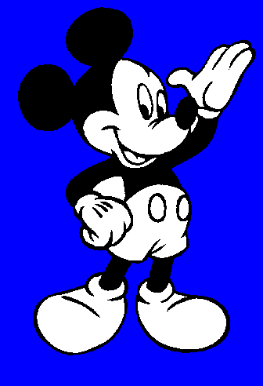

Nota: É possível pintar o fundo do desenho (sem alterar em nada o programa) pois o comando a.backg()=COR(0,0,0) define os pixels fora do domínio da imagem como pretos.
// O mesmo programa recursivo (em vez de usar fila) 2007:
#include <proeikon>

void pintamao(IMGCOR& b, int l, int c)
{
if (b(l,c)==COR(255,255,255)) {
b(l,c)=COR(0,0,255);
pintamao(b,l,c+1);
pintamao(b,l-1,c);
pintamao(b,l,c-1);
pintamao(b,l+1,c);
}
}

int main(int argc, char** argv)
{ if (argc!=5) {
printf("pm-rec ent.bmp sai.tga li ci\n");
return 0;
}

IMGCOR a; le(a,argv[1]); a.backg()=COR(0,0,0);
int li; sscanf(argv[3],"%d",&li);
int ci; sscanf(argv[4],"%d",&ci);
pintamao(a,li,ci);
imp(a,argv[2]);
}

4) Calcula a imagem onde o nível de cinza de um pixel p é a de distância do p até a borda mais próxima. (2005)
Nota: Para calcular a borda interna 4-conexo da imagem, use:
IMG FindEdB ent.bmp sai.bmp i 4

//Distgeo.cpp
#include <imgall>
#include <queue>
int main()
{ IMGBIN f; le(f,"feijao.bmp");
IMGBIN b; le(b,"borda.bmp");
IMGGRY d(f.nl(),f.nc(),0);
queue<int> q;
for (int l=0; l<f.nl(); l++)
for (int c=0; c<f.nc(); c++)
if (b(l,c)==preto) { q.push(l); q.push(c); d(l,c)=1; }
while (!q.empty()) {
int l=q.front(); q.pop();
int c=q.front(); q.pop();
if (f(l-1,c)==preto && d(l-1,c)==0)
{ q.push(l-1); q.push(c); d(l-1,c)=d(l,c)+1; }
if (f(l+1,c)==preto && d(l+1,c)==0)
{ q.push(l+1); q.push(c); d(l+1,c)=d(l,c)+1; }
if (f(l,c-1)==preto && d(l,c-1)==0)
{ q.push(l); q.push(c-1); d(l,c-1)=d(l,c)+1; }
if (f(l,c+1)==preto && d(l,c+1)==0)
{ q.push(l); q.push(c+1); d(l,c+1)=d(l,c)+1; }
}
imp(d,"distgeo.tga");
}

//solucao pós-2007
#include <proeikon>
#include <queue>

IMGGRY dg(IMGBIN ent, IMGBIN bor)
{ //Suposicao: ent e bor tem que ter mesmas dimensoes
IMGGRY sai(ent.nl(),ent.nc(),0);
queue<int> q;
for (int l=0; l<ent.nl(); l++)
for (int c=0; c<ent.nc(); c++)
if (bor(l,c)==preto) {
q.push(l); q.push(c); q.push(1);
}

while (q.empty()==false) {
int l=q.front(); q.pop();
int c=q.front(); q.pop();
int d=q.front(); q.pop();
if (ent(l,c)==preto && sai(l,c)==0) {
sai(l,c)=d;
q.push(l+1); q.push(c); q.push(d+1);
q.push(l-1); q.push(c); q.push(d+1);
q.push(l); q.push(c-1); q.push(d+1);
q.push(l); q.push(c+1); q.push(d+1);
}
}
return sai;
}

int main(int argc, char** argv)
{ if (argc!=3) {
printf("DistGeo ent.bmp sai.tga\n");
erro("Erro: Numero de argumentos invalido");
}

IMGBIN ent; le(ent,argv[1]);

IMGBIN bor=!( ( ent + IMGBIN(3,3,
0,1,0,
1,1,1,
0,1,0) ) ^ent );
//imp(bor,"borda.bmp");

IMGGRY sai=dg(ent,bor);
imp(sai,argv[2]);
}

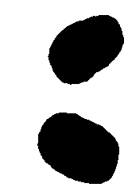  feijao.bmp | 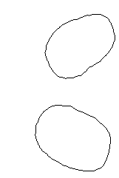  borda.bmp
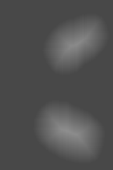  distgeo.tga (com ajuste de brilho/contraste) | 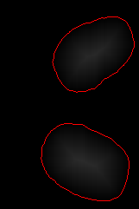  sobrepoe.tga

5) Conta número de componentes conexos (utiliza 4-conectividade) - 2006:

#include <imgall>
#include <queue>

int contacc(IMGBIN& a)
{ int conta=0;
queue<int> q;
for (int l=0; l<a.nl(); l++)
for (int c=0; c<a.nc(); c++)
if (a(l,c)==preto) {
conta++;
// apagar o cc
q.push(l); q.push(c); a(l,c)=branco;
while (!q.empty()) {
int l2=q.front(); q.pop();
int c2=q.front(); q.pop();
if (a(l2-1,c2)==preto) { //cima
q.push(l2-1); q.push(c2); a(l2-1,c2)=branco;
}
if (a(l2,c2-1)==preto) { //esquerda
q.push(l2); q.push(c2-1); a(l2,c2-1)=branco;
}
if (a(l2,c2+1)==preto) { //direita
q.push(l2); q.push(c2+1); a(l2,c2+1)=branco;
}
if (a(l2+1,c2)==preto) { //baixo
q.push(l2+1); q.push(c2); a(l2+1,c2)=branco;
}
}
}
return conta;
}

int main(int argc, char** argv)
{ if (argc!=2) {
printf("ContaCC: Conta numero de componentes conexos\n");
printf("ContaCC arquivo.bmp\n");
erro("Erro: Numero de argumentos invalido");
}
IMGBIN a; le(a,argv[1]); a.backg()=branco;
printf("Numero de componentes conexos=%d\n",contacc(a));
}

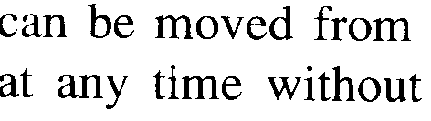
Letras.bmp que contém 31 componentes conexos
Segmenta imagem colorida pelo crescimento de semente usando fila
Graduação 2008

#include <proeikon>
#include <queue>

int distancia(COR x, COR y)
{ return abs(x.r()-y.r())+abs(x.g()-y.g())+abs(x.b()-y.b()); }

void pintaccfi(IMGCOR& b, int lsemente, int csemente)
{ const int limiar=150;
COR inicial=b(lsemente,csemente);
queue<int> q;
q.push(lsemente); q.push(csemente);
while (q.empty()==false) {
int l=q.front(); q.pop();
int c=q.front(); q.pop();
if (distancia(b(l,c),inicial)<limiar) {
b(l,c)=COR(255,0,0);
q.push(l-1); q.push(c);
q.push(l); q.push(c-1);
q.push(l); q.push(c+1);
q.push(l+1); q.push(c);
}
}
}

int main()
{ IMGCOR b; le(b,"elefante.jpg");
b.backg()=COR(0,0,0);

int lsemente=116; int csemente=136;
pintaccfi(b,lsemente,csemente);
imp(b,"elefante2.tga");
}

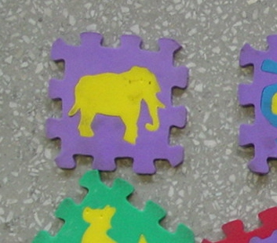 | 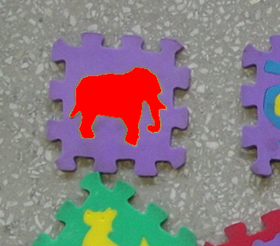

Nota: É possível trocar a função distância pela função DeltaE do sistema de cores CIELAB.

Contar o número de furos de um componente conexo.

Problema do caminho mais rápido entre rato e queijo.

Dado um labirinto com rato no canto superior esquerdo e o queijo no canto inferior direito, ache o caminho mais rápido de rato para o queijo considerando 4-conectividade.

Solução pós-2013:

#include <cekeikon.h>
#include <queue>

void espalhaCheiro(Mat_<GRY> a, int lq, int cq)
{ IMG_<GRY> ae(a,0,0); ae.backg=0;
queue<int> q;
q.push(lq); q.push(cq); q.push(1);
while (!q.empty()) {
int l=q.front(); q.pop();
int c=q.front(); q.pop();
int d=q.front(); q.pop();
if (ae(l,c)==255) {
ae(l,c)=d;
q.push(l-1); q.push(c); q.push(d+1);
q.push(l+1); q.push(c); q.push(d+1);
q.push(l); q.push(c-1); q.push(d+1);
q.push(l); q.push(c+1); q.push(d+1);
}
}
}

void tracaCaminho(Mat_<COR> a, int lr, int cr)
{ IMG_<COR> ae(a,0,0); ae.backg=COR(0,0,0);
int d=ae(lr,cr)[0];
while (d>1) {
ae(lr,cr)=COR(0,0,255);
d=d-1;
if (ae(lr-1,cr)[0]==d) lr=lr-1;
else if (ae(lr+1,cr)[0]==d) lr=lr+1;
else if (ae(lr,cr-1)[0]==d) cr=cr-1;
else if (ae(lr,cr+1)[0]==d) cr=cr+1;
}
}

int main()
{ Mat_<GRY> lab; le(lab,"labirinto.pbm");
Mat_<GRY> che=lab.clone();
espalhaCheiro(che,che.rows-1,che.cols-1);
//imp(che,"cheiro.pgm");

Mat_<COR> cam; converte(che,cam);
tracaCaminho(cam,0,0);
mostra(cam);
}

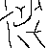  labirinto2.pbm | 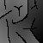  cheiro.pgm | caminho.ppm
Nota: Utilizamos IMGGRY para armazenar o “cheiro” (isto é, a matriz de distância 4-conexa do queijo). Como cada pixel de IMGGRY só consegue armazenar números de 0 a 255, se a distância for maior que 255 o programa não funcionará corretamente. Neste caso, sugere-se utilizar IMGSHT (-32768 a +32767), IMGFLT, MATRIZ<int> ou qualquer outra estrutura matricial que consiga armazenar números grandes.
Exercício:

Faça um programa que separa uma imagem em componentes conexos com 0, 1 e 2 furos.

